Отчёт по лабораторной работе №7

Операционные системы

Луангсуваннавонг Сайпхачан

Содержание

Список иллюстраций

Список таблиц

# 1 Цель работы

Ознакомление с файловой системой Linux, её структурой, именами и содержанием каталогов. Приобретение практических навыков по применению команд для работы с файлами и каталогами, по управлению процессами (и работами), по проверке использования диска и обслуживанию файловой системы.

# 2 Задание

1. Выполнить все примеры из лабораторной работы
2. Выполнить команду для копирования, перемещения, создания файлов и каталогов
3. Определить параметры команды chmod
4. Изменить права доступа к файлам и каталогам
5. Прочитать инструкции о команде mount, fsck, mkfs, kill

# 3 Теоретическое введение

Для создания текстового файла можно использовать команду touch. Для просмотра файлов небольшого размера можно использовать команду cat. Для просмотра файлов постранично удобнее использовать команду less.

Команда cp используется для копирования файлов и каталогов. Команды mv и mvdir предназначены для перемещения и переименования файлов и каталогов.

Каждый В сведениях о файле или каталоге указываются: – тип файла (символ (-) обозначает файл, а символ (d) — каталог);

– права для владельца файла (r — разрешено чтение, w — разрешена запись, x — разрешено выполнение, - — право доступа отсутствует);

– права для членов группы (r — разрешено чтение, w — разрешена запись, x — разрешено выполнение, - — право доступа отсутствует);

– права для всех остальных (r — разрешено чтение, w — разрешена запись, x — разрешено выполнение, - — право доступа отсутствует).

Права доступа к файлу или каталогу можно изменить, воспользовавшись командой chmod. Сделать это может владелец файла (или каталога) или пользователь с правами администратора

Файловая система в Linux состоит из фалов и каталогов. Каждому физическому носителю соответствует своя файловая система. Существует несколько типов файловых систем. Перечислим наиболее часто встречающиеся типы:

– ext2fs (second extended filesystem);

– ext2fs (third extended file system);

– ext4 (fourth extended file system);

– ReiserFS;

– xfs;

– fat (file allocation table);

– ntfs (new technology file system).

Для просмотра используемых в операционной системе файловых систем можно воспользоваться командой mount без параметров

# 4 Выполнение лабораторной работы

## 4.1 Выполнение всех примеров

### 4.1.1 Копирование файлов и каталогов

Сначала я создаю текстовый файл abc1, затем копирую созданный текстовый файл дважды и даю ему имена april и may. (рис. 1)

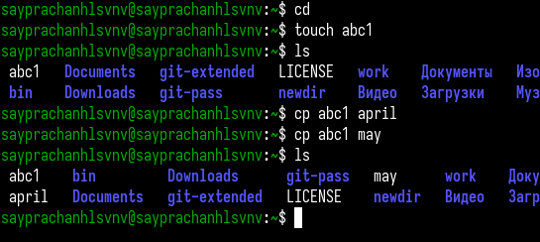

Рис. 1: Создание и копирование файлов

Затем я создаю каталог monthly и копирую оба текстовых файла (april и may) в созданный каталог. (рис. 2)

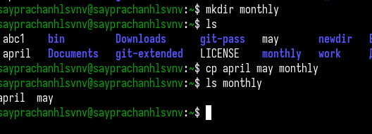

Рис. 2: Создание каталога

Я копирую текстовый файл may и даю ему имя june. Теперь в каталоге находятся три текстовых файла: april, june и may. (рис. 3)

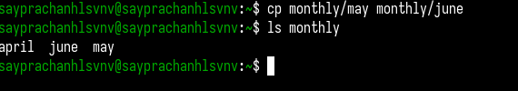

Рис. 3: Копирование каталога

Я создаю еще один каталог с именем monthly.00, затем копирую каталог monthly в созданный каталог monthly.00. (рис. 4)

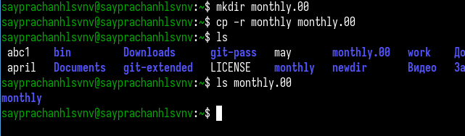

Рис. 4: Создание и копирование каталога

Затем я копирую каталог monthly.00 в каталог /tmp. (рис. 5)

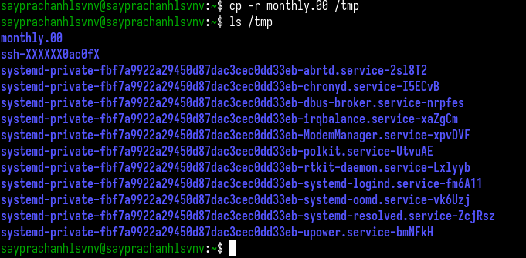

Рис. 5: Копирование каталога

### 4.1.2 Перемещение и переименование файлов и каталогов

Используя команду mv, я переименовываю текстовый файл april в july. (рис. 6)

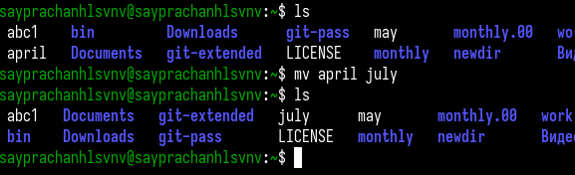

Рис. 6: Перемещение файла

Я перемещаю текстовый файл july в каталог monthly.00 с помощью команды mv. (рис. 7)

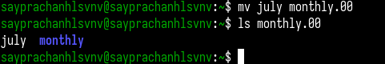

Рис. 7: Перемещение файла

Затем я изменяю имя каталога monthly.00 на monthly.01. (рис. 8)

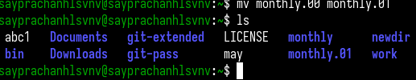

Рис. 8: Изменение имени каталога

Я создаю новый каталог и называю его reports, затем перемещаю каталог monthly.01 в созданный каталог. (рис. 9)

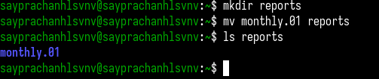

Рис. 9: Перемещение каталога

Затем я изменяю имя каталога monthly.01 на monthly внутри каталога reports. (рис. 10)

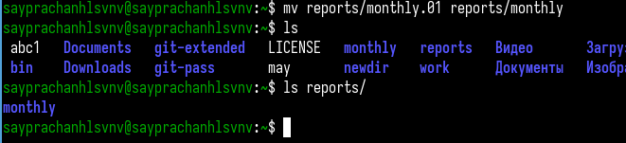

Рис. 10: Изменение имени каталога

### 4.1.3 Изменение прав доступа

Я создаю файл и называю его may. (рис. 11)

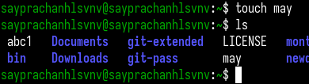

Рис. 11: Создание файла

Я отображаю права доступа созданного текстового файла с помощью команды ls с опцией -l. Затем, используя команду chmod, я изменяю права доступа пользователя, добавляя право на выполнение, и проверяю правильность выполнения. (рис. 12)

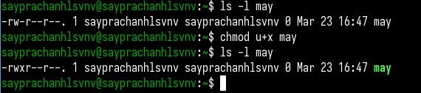

Рис. 12: Изменение прав доступа к файлам

Я лишаю пользователя права на выполнение, удаляя право на выполнение у текстового файла may, и проверяю правильность выполнения. (рис. 13)

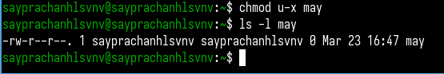

Рис. 13: Изменение прав доступа к файлам

Затем я создаю каталог monthly и изменяю права доступа каталога, удаляя право на чтение для группы и остальных. (рис. 14)

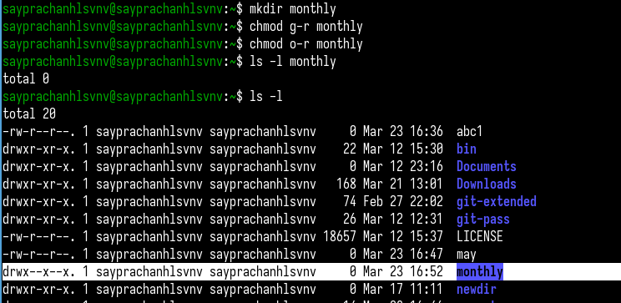

Рис. 14: Изменение прав доступа к каталогу

Я создаю текстовый файл с именем abc1, затем добавляю право на запись для группы. (рис. 15)

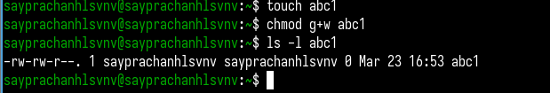

Рис. 15: Изменение прав доступа к файлам

### 4.1.4 Анализ файловой системы

Я проверяю целостность файловой системы на /dev/sda1 с помощью команды fsck. (рис. 16)

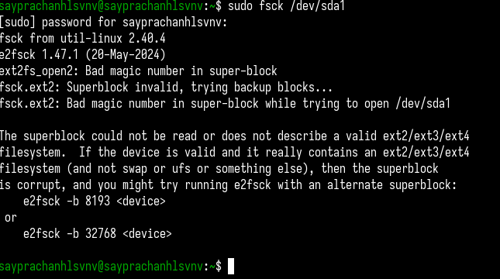

Рис. 16: Проверка целостности файловой системы

## 4.2 Создание файлов и каталогов

Я копирую файл io.h из /usr/include/sys в домашний каталог и даю ему имя equipment. (рис. 17)

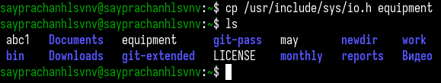

Рис. 17: Копирование файла

Я создаю новый каталог ski.plases. (рис. 18)

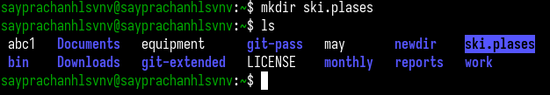

Рис. 18: Создание каталога

Затем я перемещаю файл equipment в созданный каталог. (рис. 19)

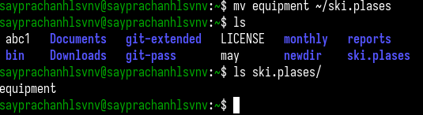

Рис. 19: Перемещение файла

Я изменяю имя файла с equipment на equiplist в созданном каталоге. (рис. 20)

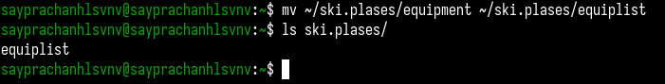

Рис. 20: Изменить имя файла

Я создаю текстовый файл с именем abc1, затем копирую созданный текстовый файл в каталог ski.plases и даю ему новое имя equiplist2. (рис. 21)

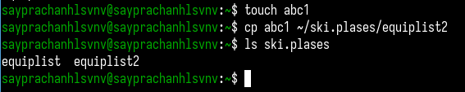

Рис. 21: Создание и копирование файла

Я создаю подкаталог equipment в каталоге ski.plases. (рис. 22)

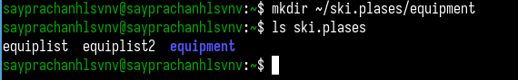

Рис. 22: Создание подкаталога

Затем я перемещаю оба файла (equiplist и equiplist2) в созданный подкаталог. (рис. 23)

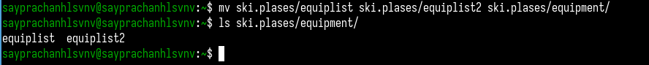

Рис. 23: Перемещение файлов

Я создаю новый каталог newdir, затем перемещаю его в каталог ski.plases и изменяю имя на plans. (рис. 24)

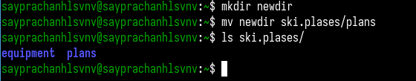

Рис. 24: Создание каталога

Затем я создаю два каталога (australia и play) и два текстовых файла (my_os и feathers) в домашнем каталоге, затем отображаю права доступа файлов, так как позже я их изменю. (рис. 25 и рис. 26)

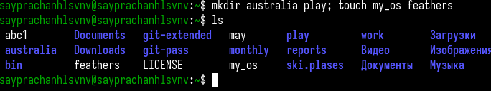

Рис. 25: Создание файлов и каталогов

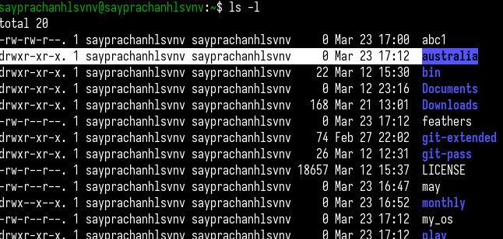

Рис. 26: Список разрешений для файлов

## 4.3 Изменение прав доступа

Сначала я изменяю права доступа каталога australia. Я удаляю право на выполнение для группы и остальных. Затем я проверяю правильность выполнения команд. (рис. 27 и рис. 28)

Рис. 27: Изменение прав доступа к файлам

Рис. 27: Изменение прав доступа к файлам

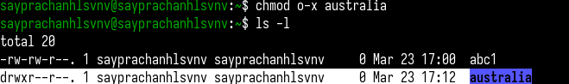

Рис. 28: Изменение прав доступа к файлам

Затем я изменяю права доступа каталога play. Я удаляю право на чтение для группы и остальных. (рис. 29)

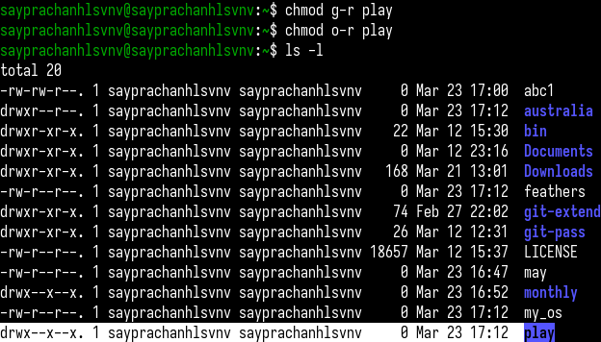

Рис. 29: удалить права доступа к файлам

Я изменяю права доступа текстового файла my_os. Я удаляю право на запись для пользователя, затем добавляю право на выполнение для пользователя. (рис. 30)

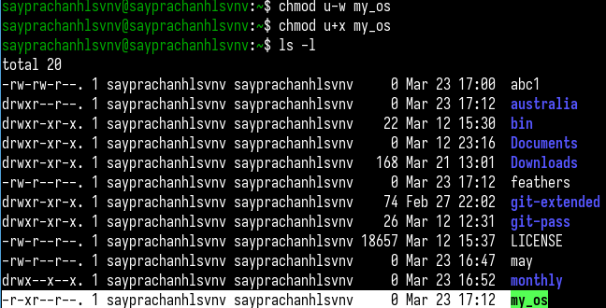

Рис. 30: удалить права доступа к файлам

Я изменяю права доступа текстового файла feathers. Я добавляю право на запись для группы. (рис. 31)

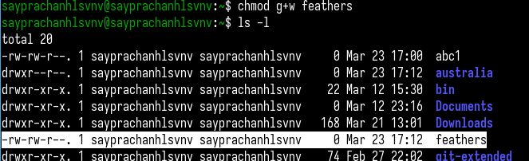

Рис. 31: Добавление прав доступа к файлам

Используя команду cat, я просматриваю содержимое файла /etc/passwd. (рис. 32)

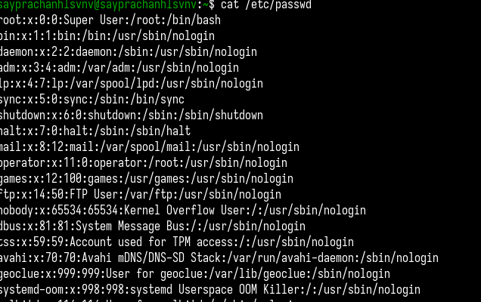

Рис. 32: Отображение содержимого файла

Я копирую файл feathers и даю ему имя file.old. (рис. 33)

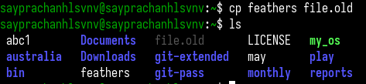

Рис. 33: Копирование файла

Я перемещаю файл file.old в каталог ~/play. (рис. 34)

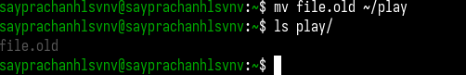

Рис. 34: Перемещение файла

Затем я копирую каталог play в каталог fun с помощью команды cp. (рис. 35)

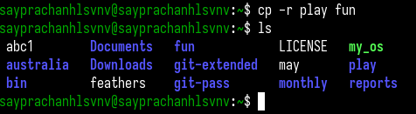

Рис. 35: Копирование каталога

Я перемещаю каталог fun в каталог play и даю ему новое имя games. (рис. 36)

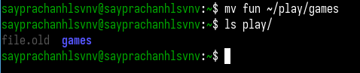

Рис. 36: Перемещение каталога

Я отображаю права доступа текстового файла feathers, затем лишаю пользователя права на чтение с помощью команды chmod u-r. (рис. 37)

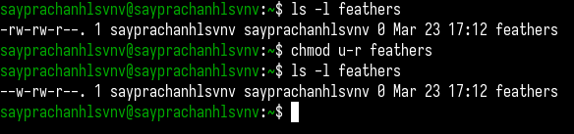

Рис. 37: удалить права доступа к файлам

Затем я пытаюсь отобразить содержимое файла feathers, но получаю сообщение “permission denied”, что означает, что у меня нет прав на просмотр этого файла, так как я лишил пользователя права на чтение. (рис. 38)

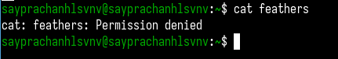

Рис. 38: Отображение содержимого файла

Я пытаюсь скопировать файл feathers, но также получаю сообщение “permission denied”. Это происходит потому, что команде cp необходимо прочитать содержимое файла, чтобы скопировать его, но я лишил пользователя права на чтение. (рис. 39)

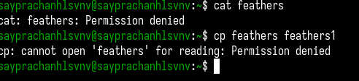

Рис. 39: Копирование файла

Используя команду chmod u+r, я возвращаю пользователю право на чтение файла feathers. (рис. 40)

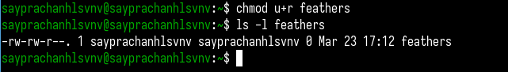

Рис. 40: Добавление прав доступа к файлам

Я лишаю пользователя права на выполнение для каталога ~/play. (рис. 41)

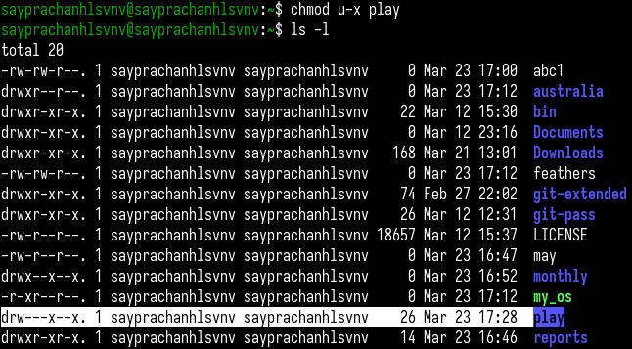

Рис. 41: удалить права доступа к каталогам

Затем я пытаюсь перейти в каталог play с помощью команды cd, но получаю сообщение “permission denied”. Это означает, что я не могу получить доступ к каталогу, так как я лишил пользователя права на выполнение, а право на выполнение необходимо для доступа к каталогу, даже если у меня есть право на чтение. (рис. 42)

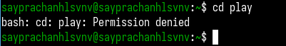

Рис. 42: Перемещение в каталог

Я возвращаю пользователю право на выполнение для каталога play. (рис. 43)

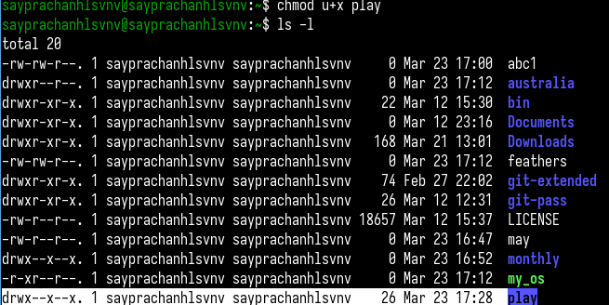

Рис. 43: Добавление прав доступа к файлам

## 4.4 Использование команды man

Затем, используя команду man, я отображаю инструкции для следующих команд: mount, fsck, mkfs, kill (рис. 44).

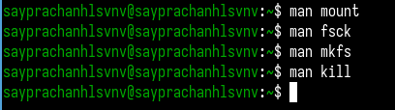

Рис. 44: Определение инструкций команд

Команда mount используется для подключения файловой системы к указанной точке монтирования, что позволяет получить доступ к данным (разделам диска, сетевым файловым системам и т.д.). (рис. 45)

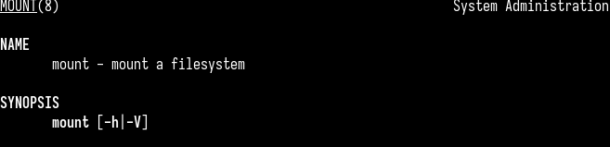

Рис. 45: Инструкции по команде mount

Команда fsck (проверка целостности файловой системы) используется для проверки и исправления ошибок файловой системы, обычно после сбоев системы или неправильного завершения работы. (рис. 46)

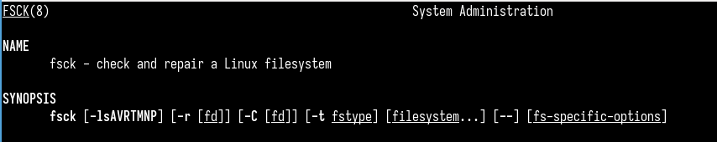

Рис. 46: Инструкции по команде fsck

Команда mkfs (создание файловой системы) используется для создания файловой системы на устройстве, таком как раздел диска или USB-накопитель, в Linux. Она форматирует устройство, подготавливая его для хранения данных. (рис. 47)

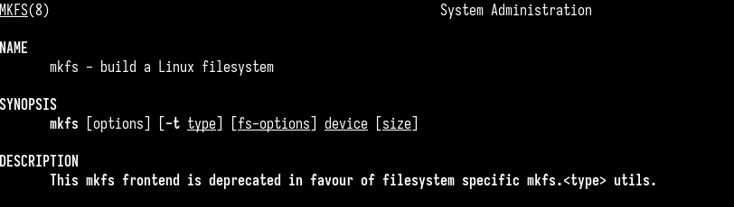

Рис. 47: Инструкции по команде mkfs

Команда kill используется для отправки сигналов процессам, обычно для завершения процессов, но также может отправлять другие сигналы (перезапуск, приостановка или возобновление). При отправке сигнала, если сигнал не указан, по умолчанию отправляется сигнал SIGTERM. Однако для принудительного завершения процесса используется сигнал -9, который устанавливает сигнал SIGKILL для немедленного завершения процесса. (рис. 48)

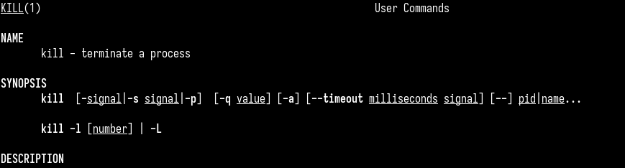

Рис. 48: Инструкции по команде kill

# 5 Выводы

Во время выполнения данной лабораторной работы я ознакомился с файловой системой Linux, её структурой, именами каталогов и их содержимым. Я приобрел практические навыки использования команд для работы с файлами и каталогами, управления процессами (и заданиями), проверки использования диска и обслуживания файловой системы.

# 6 Ответы на контрольные вопросы

1. Характеристика каждой файловой системы на жёстком диске компьютера:

NTFS (New Technology File System): Это файловая система по умолчанию для Windows. Она поддерживает большие файлы, безопасность данных через права доступа и шифрование. Также используется журналирование, которое помогает восстанавливать данные после сбоя системы.

FAT32 (File Allocation Table 32): Старая файловая система, часто используемая на USB-флешках и внешних дисках. Она поддерживает маленькие файлы (до 4 ГБ) и имеет ограничение на размер тома (2 ТБ).

ext4 (Fourth Extended File System): Это файловая система по умолчанию для большинства дистрибутивов Linux. Она поддерживает большие файлы, обеспечивает хорошую производительность и использует журналирование для защиты данных.

exFAT (Extended File Allocation Table): Эта файловая система используется на флеш-накопителях и SD-картах. Она поддерживает файлы больше 4 ГБ и совместима как с Windows, так и с macOS.

HFS+ (Mac OS Extended): Это старая файловая система, использовавшаяся в macOS. Она поддерживает журналирование для защиты данных, но была заменена новой файловой системой APFS в последних версиях macOS.

1. Общая структура файловой системы и описание директорий первого уровня:

Windows:

C:/ — Основной раздел, где установлена операционная система.

Program Files/ — Для установленных программ.

Users/ — Хранит данные и настройки пользователей.

Windows/ — Системные файлы операционной системы.

Linux:

/ — Корневая директория, содержащая все остальные файлы.

/bin/ — Важные системные команды.

/home/ — Данные пользователей.

/lib/ — Библиотеки для работы программ.

/etc/ — Конфигурационные файлы.

/dev/ — Устройства (например, жёсткие диски).

/tmp/ — Временные файлы.

/var/ — Логи и переменные данные.

1. Что нужно сделать, чтобы файловая система стала доступной для операционной системы:

Для того чтобы использовать файловую систему, её нужно смонтировать. В Linux это делается с помощью команды mount, а в Windows обычно это происходит автоматически.

1. Причины повреждения файловой системы и как их исправить:

* Причины повреждений:
  + Неправильное завершение работы компьютера (например, из-за отключения питания).
  + Проблемы с оборудованием (например, повреждённые сектора на жёстком диске).
  + Вирусы, которые могут повредить данные.
* Как исправить повреждения:
  + Для восстановления используется команда chkdsk (в Windows) или fsck (в Linux).
  + Важно регулярно делать резервные копии данных.

1. Как создаётся файловая система:

Файловая система создаётся во время форматирования. В Linux это можно сделать с помощью команды mkfs (например, mkfs.ext4 /dev/sda1), а в Windows для этого используется инструмент форматирования в “Управлении дисками”.

1. Команды для просмотра текстовых файлов:

cat: Показывает всё содержимое файла.

more: Открывает файл постранично.

less: Похож на more, но с более удобной навигацией.

head: Показывает первые несколько строк.

tail: Показывает последние строки, полезно для просмотра логов.

nano: Простой текстовый редактор в терминале.

vim: Мощный редактор для работы с большими файлами.

1. Основные возможности команды cp в Linux:

cp используется для копирования файлов и директорий.

cp file1 file2: Копирует file1 в file2.

cp -r: Копирует директории и всё их содержимое.

cp -i: Спрашивает подтверждение перед перезаписью файла.

cp -v: Показывает процесс копирования.

cp –preserve=all: Копирует файлы, сохраняя их оригинальные атрибуты.

1. Основные возможности команды mv в Linux:

mv используется для перемещения или переименования файлов.

mv file1 file2: Перемещает или переименовывает файлы.

mv -i: Запрашивает подтверждение перед перезаписью.

mv -v: Показывает процесс перемещения файлов.

1. Что такое права доступа и как их изменить?

Права доступа определяют, кто может читать, изменять или выполнять файл. Права бывают для владельца, группы и остальных пользователей.

r — чтение, w — запись, x — выполнение.

Права можно изменить с помощью команды chmod:

chmod 755 file: Устанавливает права на чтение, запись и выполнение для владельца и только чтение и выполнение для группы и других.

chmod +x file: Добавляет право на выполнение для всех.

chmod u+x file: Добавляет право на выполнение для владельца.

# Список литературы

[Лабораторная работа №7](https://esystem.rudn.ru/pluginfile.php/2586866/mod_resource/content/4/005-lab_files.pdf)